**Druid应用**

安装环境

系统：Centos 7

vi 详解

http://wenku.baidu.com/link?url=lwNWeoLEG0UnzoMhdw7X2Vek0sNkIqAaRVk0Uh7CkB51yAbXXD8ZarQuIZjuKfGRtEoRXBwn5Yq5zF74EcA7SHIVs84ocI57Vpnid7ruFQ7

说明：

所有软件以及环境依据此文档为准，并且需要用root超级用户来完成，另外需要关闭防火墙。不保证其他环境能成功

软件准备

下载JDK：http://www.oracle.com/technetwork/java/javase/downloads/index.html

下载Tomcat：http://tomcat.apache.org/

安装JDK

1）解压JDK

tar xzvf jdk-8u5-linux-x64.gz

mv jdk1.8.0_05/ /usr/local/java

2）配置环境变量

vi ~/.bashrc

export JAVA_HOME=/usr/local/java

export JRE_HOME=/usr/local/java/jre

export CLASSPATH=.:$JAVA_HOME/lib:$JRE_HOME/lib:$CLASSPATH

export PATH=$JAVA_HOME/bin:$JRE_HOME/bin:$PATH

source ~/.bashrc

执行以下命令

update-alternatives --install /usr/bin/java java /usr/local/java/bin/java 300

update-alternatives --install /usr/bin/javac javac /usr/local/java/bin/javac 300

测试java

java –version

Tomcat安装配置

tar xzvf apache-tomcat-7.0.54.tar.gz

mv apache-tomcat-7.0.54 /usr/local/tomcat

添加JAVA环境

vi /usr/local/tomcat/bin/catalina.sh

添加在第一行

export JAVA_HOME=/usr/local/java

启动Tomcat

sh /usr/local/tomcat/bin/startup.sh

访问：http://localhost:8080

OK没问题，tomcat+jdk完成。

数据库准备

使用yum安装mysql数据库。

输入：yum -y install mysql-server mysql mysql-devel ，命令将：mysql-server、mysql、mysql-devel都安装好，当结果显示为“Complete！”即安装完毕。

进入MySQL

mysql –uroot –p

创建用户

grant all on *.* to ‘myuser’@’%’ identified by ‘bjtest1234’;

grant all on *.* to ‘myuser’@’localhost’ identified by ‘bjtest1234’;

flush privileges;

Druid驱动：

Druid驱动下载：http://central.maven.org/maven2/com/alibaba/druid



将这4个驱动放入到/usr/local/tomcat/lib下面

必须重启tomcat服务

/usr/local/tomcat/bin/shutdown.sh

/usr/local/tomcat/bin/startup.sh

数据库操作：

mysql –uroot –p（密码空）

创建数据库

create database st;

创建表

CREATE TABLE `users` (

`id` int(10) DEFAULT NULL,

`name` varchar(20) DEFAULT NULL,

`password` varchar(30) DEFAULT NULL,

`mail` varchar(50) DEFAULT NULL

);

插入数据

insert into users values(3,'li.e','pass_1','ss@132.com');

编辑测试文件

（将test.jsp放到/usr/local/tomcat/webapps/ROOT）

cd /usr/local/tomcat/webapps

mv ROOT ROOT_old

mkdir ROOT

test.jsp 的代码

|  |
| --- |
| <%@ page contentType="text/html;charset=utf-8"%>  <%@ page import="java.sql.*"%>  <%@ page import="com.alibaba.druid.pool.*"%>  <html>  <body>  <%  DruidDataSource dataSource = new DruidDataSource(); dataSource.setDriverClassName("com.mysql.jdbc.Driver"); dataSource.setUsername("myuser"); dataSource.setPassword("bjtest1234"); dataSource.setUrl("jdbc:mysql://localhost/st");  Connection conn = dataSource.getConnection();  Statement stmt=conn.createStatement(ResultSet.TYPE_SCROLL_SENSITIVE,ResultSet.CONCUR_UPDATABLE);  String sql="select * from users";  //从users表读数据  ResultSet rs=stmt.executeQuery(sql);  while(rs.next()) {%>  您的第一个字段内容为：<%=rs.getString(1)%>  您的第二个字段内容为：<%=rs.getString(2)%>  您的第三个字段内容为：<%=rs.getString(3)%>  您的第四个字段内容为：<%=rs.getString(4)%>  </p>  <%}%>  <%out.print("数据库操作成功，恭喜你");%>  <%rs.close();  stmt.close();  conn.close();  %>  </body>  </html> |

测试

http://127.0.0.1:8080/test.jsp

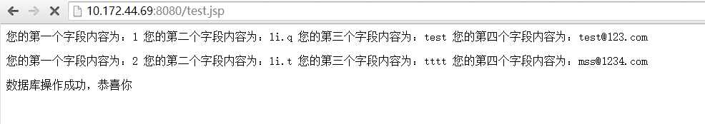

配置成功